Název školy: ZŠ a MŠ T. G. Masaryka Fulnek

Autor : Mgr. Miroslava Gelnarová

Název : VY_42_INOVACE_M.2.4–16

Vzdělávací obor: Matematika a její aplikace

Téma : Přirozená čísla a početní operace s nimi, zaokrouhlování čísel na desítky
Doporučený ročník: 2.
Anotace: Materiál obsahuje pracovní list, děti zaokrouhlují čísla na desítky a podle zadání vybarvují obrázek
Číslo projektu: CZ.1.07/1.4.00/21.0903

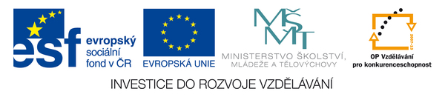
Pracovní list
Všechna čísla, která po zaokrouhlení na desítky dají číslo 80 vybarvi červeně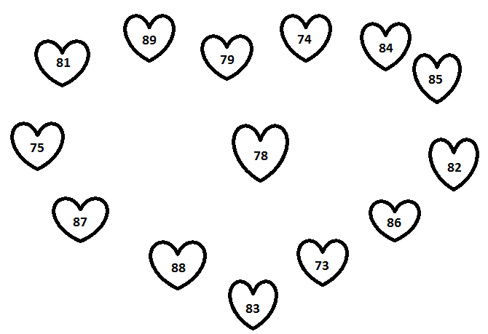.
Všechna čísla, která po zaokrouhlení na desítky dají číslo 50 vybarvižlutou barvou.

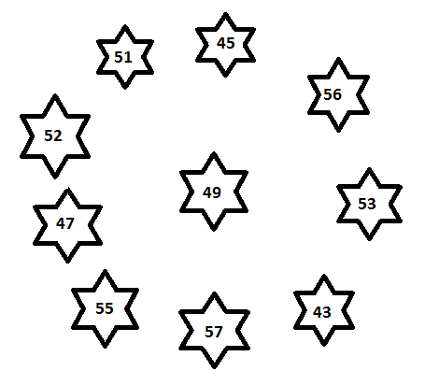
Pracovní list
Všechna čísla, která po zaokrouhlení na desítky dají číslo 40 vybarvi fialovou, dají číslo 10 vybarvi zelenou, dají číslo 20 vybarvi oranžovoudají číslo 30 vybarvi červenou barvou.
